Унифицированный туристский паспорт
Саянского района

2018 год

Структура туристского паспорта
- Общие сведения о территории
1.1. Общая информация
1.1.1. Общие сведения о территории
1.1.2. Маркетинговая информация о территории
1.1.3. Историческая справка
1.1.4. Географическое положение
1.1.5. Климат
1.1.6. Водные ресурсы, наличие рек, озер
1.1.7. Органы власти в сфере туризма в муниципальном образовании
1.1.8. Знаменитые уроженцы
1.1.9. Транспортная инфраструктура. Авиационный транспорт
1.1.10. Транспортная инфраструктура. Автомобильный транспорт
1.1.11. Транспортная инфраструктура. Водный транспорт
1.1.12. Транспортная инфраструктура. Железнодорожный транспорт
1.1.13. Общественные организации и объединения в сфере туризма
1.1.14. Туристско-информационные центры
1.1.15. Количество сотрудников туристских предприятий и % имеющих профильное туристское образование (если имеются)
1.1.16. Образовательные учреждения, подготавливающие специалистов в сфере туризма
1.1.17. Муниципальная нормативно-правовая база, регламентирующая туристско-рекреационную деятельность, в т. ч. предприятий малого и среднего бизнеса
1.1.18. Приоритетные виды туризма в регионе
1.1.19. Перспективные виды туризма в регионе
1.1.20. Символика
1.1.21. Основные «бренды» территории
1.1.22. Основные виды сувенирной продукции, которую можно рекомендовать гостям территории
1.1.23. Туристская сувенирная продукция прямого назначения, включая народные художественные промыслы
1.1.1.24. Выставочная деятельность
1.1.25. Участие в федеральных, региональных государственных программах и проектах в сфере туризма
1.1.26. Информационные туристские ресурсы территории
1.1.27. Мероприятия по продвижению территории
1.1.28. Программы продвижения территории
1.2. Дополнительная информация о территории
1.2.1. Этнический состав населения
1.2.2. Административно-территориальное устройство
1.2.3. Природно-лечебные ресурсы
1.2.4.Флора
1.2.5.Фауна
1.2.6. Состояние окружающей среды
1.2.7. Экскурсионное обслуживание. Реестр экскурсоводов
2. Объекты туристского притяжения
2.1. Общее описание инфраструктуры туризма
2.1.1. Общие данные о памятниках и объектах туристского притяжения
2.1.2. Сведения об объектов туристской инфраструктуры
2.1.3. Памятники, исторические знания и сооружения
2.1.4. Музеи, музеи-заповедники, выставочные залы
2.1.5. Усадьбы и усадебные комплексы, религиозные объекты, Объекты паломничества и религиозного туризма
2.1.6. Религиозные объекты, объекты паломничества и религиозного туризма
2.1.7. Объекты природно-заповедного фонда
2.1.8. Пляжные зоны, места отдыха населения
2.1.9. Охотничье-рыболовные объекты
2.1.10. Объекты сельского туризма
2.1.11. Объекты промышленного туризма
2.1.12. Объекты делового туризма
2.1.13. Спортивные сооружения, в том числе горнолыжные объекты
2.1.14. Объекты развлечения
2.1.15. Парково-рекреационные зоны
3. Туристско-значимые события
4. Инфраструктура туризма
4.1. Объекты размещения
4.2. Объекты общественного питания
4.3. Детские и оздоровительные лагеря
4.4. Туристические компании
4.5. Транспортные компании
5. Туризм в цифрах
5.1. Характеристики туристического потока
5.1.1. Количественные и качественные характеристики туристского потока
5.1.1.1. Используемые методы статистического учета туристских потоков и состояния туристско-рекреационной сферы, периодичность сбора статистической информации, основные показатели статистического учета
5.1.1.2. Туристский поток по видам туризма в тыс. чел по видам туризма: деловой, научный, культурно-познавательный, событийный, оздоровительный, активный (спортивный), паломнический
5.1.1.3. Число детей, прибывших на территорию региона
5.1.1.4. Количество туристских предприятий, работающих в регионе
5.1.1.5. Общий номерной фонд
5.1.1.6. Численность населения, занятого в сфере туризма
5.1.1.7. Общий вклад туризма в экономику
5.1.2. Инвестиционные проекты
5.1.2.1. Осуществляемые в настоящее время проекты
- Предлагаемые для инвестиции проекты
5.1.2.3. Меры региональной поддержки инвесторов в сфере туризма
5.1.3. Вклад туризма в экономику
- Наличие и реализация механизмов государственно-частного партнерства в туризме (перечень проектов и структура финансирования)
5.1.4. Общий вклад в экономику
- Поступление налогов и сборов в консолидированный бюджет Красноярского края от деятельности КСР и предприятий общественного питания
- Поступление налогов и сборов от деятельности предприятий питания (тыс. рублей)
- Поступление налогов и сборов от деятельности коллективных средств размещения туристов (тыс. рублей)
- Поступление налоговых платежей в консолидированный бюджет Красноярского края по всем видам экономической деятельности хозяйствующих субъектов (тыс. рублей)
- Доля налоговых платежей от деятельности КСР и предприятий общественного питания в общей сумме налогов и сборов, %
5.1.5. Программы по развитию сферы туризма
6. Приложение
6.1. Отличительные особенности территории.
6.1.1. Десять причин для зарубежного туриста приехать в территорию
6.1.2. Пять причин для зарубежного туриста приехать в территорию, если он уже был в прошлом году
6.1.3. Топ того, что Вы рекомендуете обязательно сделать туристу, который приедет в территорию
6.1.4. Наиболее достопримечательные места
6.1.5. Уникальные природные объекты территории
6.1.6. Достопримечательные промышленные объекты
6.1.7. Объекты территории, с которым связаны местные легенды
6.1.8. Топ экскурсий
6.1.9. Уникальная еда
6.1.10. Туристские, экскурсионные маршруты
1. Общие сведения о территории
1.1. Общая информация
1.1.1. Общие сведения о территории
Саянский район образован 4 апреля 1924 года из Агинской волости. Численность населения составляет 13081 чел. Административным центром района является село Агинское. Удаленность района от Красноярска составляет 186 километров, от Москвы 4340 км.
Район объединяет в себе 36 населенных пунктов. Район расположен на площади 8,031 тысяч квадратных километров, в том числе 437 квадратных километров - площадь сельхозугодий предприятий сельхозтоваропроизводителей всех форм собственности. Район относится к зоне рискованного земледелия. Площадь земель лесного фонда составляет 76,4% территории всего Саянского района.
1.1.2. Маркетинговая информация о территории
В Саянском районе преимущественно развито сельскохозяйственное производство, площадь сельхозугодий 475,69 кв. км. Производство продукции сельскохозяйственными предприятиями составляет 39,5 % от общего производства. На территории района действует 167 предприятий и организаций, в том числе сельскохозяйственного производства, обрабатывающего производства, лесного хозяйства, организации, занимающиеся распределением электроэнергии, газа и воды, ремонтом и содержанием дорог.
1.1.3. Историческая справка
Древнейшим населением Саянского района были камасинцы. Известно, что их язык относился к самодийской группе языков. Сейчас на языках группы говорят северные народы: ненцы, нганасаны, селькупы, - но когда-то он встречался и на юге нашего края. Камасинцы были охотниками и разводили северного оленя, вели кочевой образ жизни. Кочевали с оленьими стадами летом - на юг, на Белогорье, зимой – на равнину. Жили в конических чумах.
С начала 19 века в Сибирь хлынули российские казённые крестьяне, которым правительство впервые, хотя и сравнительно ненадолго, разрешило свободно переселяться за Урал. Более массовой стала ссылка.
На этой волне возникли многие сибирские поселения. Среди них – первыми поселениями стали - село Агинское на реке Аге и село Нагорное на горном ключе.
В Сибирской советской энциклопедии издания 1929 года говорится, что село Агинское – административный центр Агинского района, основан в 1829 году в качестве казённого поселения.
Согласно сведениям енисейской епархии население Агинского прихода по состоянию на 1915 год состояло из сибиряков и переселенцев из Орловской, Виленской, Минской, Могилевской, Киевской, Полтавской, Тульской, Воронежской и Гродненской губерний.
1.1.4. Географическое положение
Саянский район расположен на юго-восточной окраине Красноярского края, на правобережье Енисея. На севере район граничит с Рыбинским районом, на востоке – с Ирбейским, в юго-восточной части – с Иркутской областью, в юго-западной – с Партизанским районом. По географическому положению примыкает к Восточному Саяну. Северная часть района: 1/3 часть территории всхолмленно-равнинная, есть лесостепи, подтайга. Южная часть района: 2/3 занимают низко- и среднегорные территории. Высшая точка района (1858 м.) находится на Пезинском Белогорье. Район захватывает часть Канского, Идарского, Пезинского, Кутурчинского, Койского Белогорья.
1.1.5. Климат
По природно-климатическим условиям район относится к умеренно-прохладному и прохладно-агроклиматическому району, климат резко континентальный, с холодной зимой и жарким летом.
1.1.6. Водные ресурсы, наличие рек, озер
Большая часть рек, проходящих по Саянскому району берут свое начало в Саянском Белогорье. Реки Пезо, Кан, Кирель, Кингаш, Анжа, Кулижа на разных участках и в разное время года являются сплавными. На них огромное количество порогов, перекатов, лихих извивов, здесь отличная рыбалка и охота, как промысловая, так и любительская. Территория Саянского района расположена в бассейне реки Кан, который вместе с многочисленными реками образует речную сеть.
Кан - крупный приток Енисея. Впадает в него на 108 км. севернее города Красноярска. Истоки реки находятся на Канском Белогорье и Агульских Белках при слиянии рек Дикий Кан и Тихий Кан. Это река многоликая. В верхнем течении она типично горная: быстрая, порожистая, несется с ревом меж крутых, скалистых берегов. По выходе на просторы Канской лесостепи река течет спокойно по широкой долине. Длинна реки 629 км. площадь водозабора 36900 кв. километров. На участке между притоками Янга и Тукша сосредоточены все сложные и интересные в спортивном отношении препятствия с элементами 3-4-й категории сложности. Примерно в 2 км ниже устья Янги долина Кана сужается, и река входит в каньон протяженностью около 25 км. Весь этот участок насыщен порогами, шиверами, прижимами. После выхода из каньона река успокаивается, встречаются лишь перекаты, отдельные камни и завалы. В районе устья Пезо ширина Кана уже 67 м, в районе поселка Орье - 107 м, а после устья Кирели предгорья Саян окончательно уступают место лесостепи, и до самого Канска можно плыть без особого экстрима. Река Кан используется для лова речной рыбы.
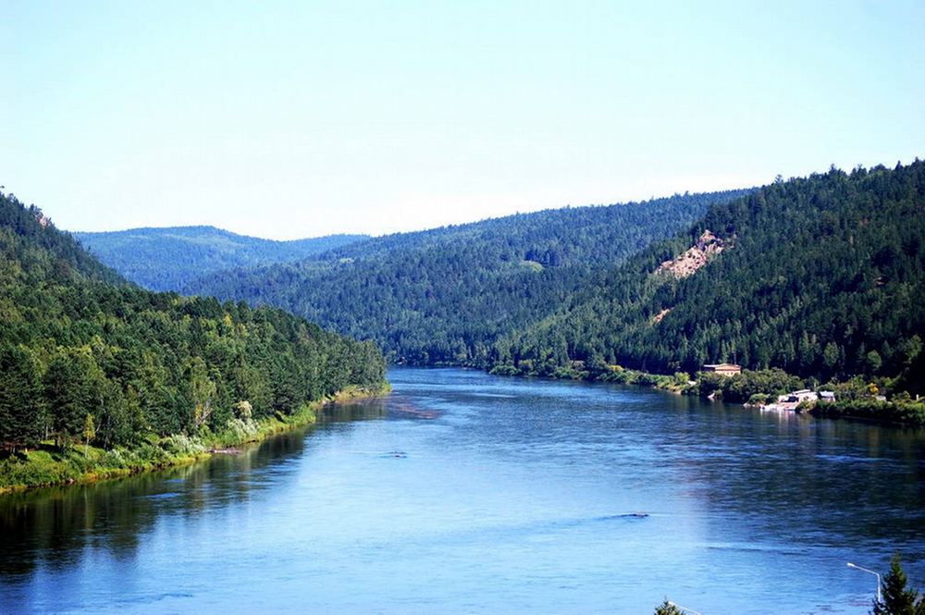
Река Анжа – приток Кана. Берет свое начало с северных склонов Восточных Саян. Исток реки выходит с Анжинского Белка (высота 1518 м.) стекает в Канско- Рыбинскую котловину длинна реки 142 км., впадает в Кан в районе д. Усть-Анжи. Река Анжа, является левым притоком реки Кан. Глубина реки до 1 метра, ширина до 50 метров. Служит отличным место для семейного сплава.
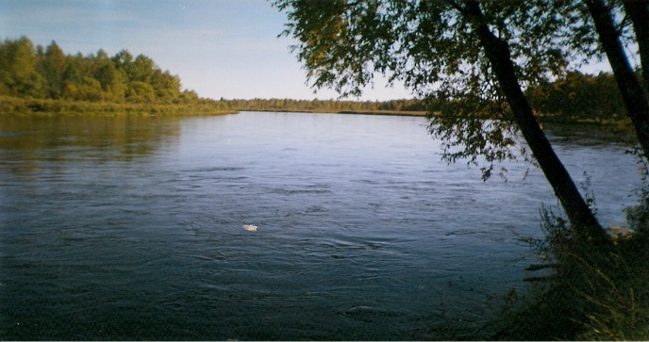
Река Пезо – приток Кана. Пезо - красивейшая река Восточных Саян, проходит по Пезинскому Белогорью по полноводности занимает второе место после Кана. Чтобы добраться до нее, необходимо преодолеть не один километр бездорожья, но тот, кто выйдет на ее берега, не пожалеет. Здесь не только потрясающе красиво, но еще и рыбно - хариус и ленок сами прыгают в садки. Попасть на Пезо можно через Пезинское Белогорье, со склонов Кутурчинского или напрямую через поселок Орье в Саянском районе. Заброска осуществляется на транспорте повышенной проходимости или велосипедах по старым лесовозным и приисковым дорогам, которые тянутся практически по всем Белогорьям Саян.

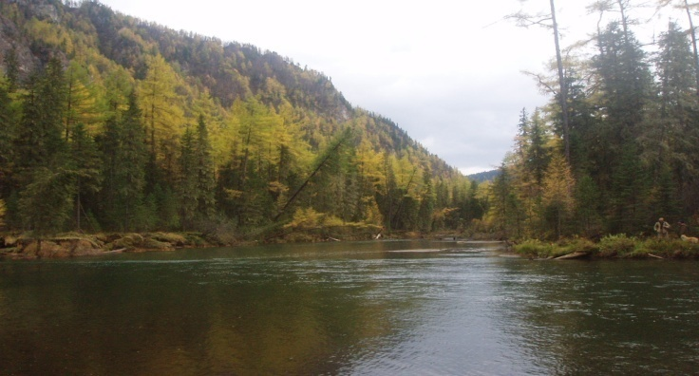
Длина реки 176 километров. Берет начало с озеро Большое Пезинское. На реке Пезо есть порог, протяженность которого - 7 км. В простонародье его называют «Пезинской трубой».
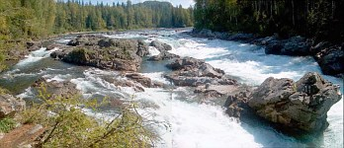
Также на территории района протекают большое количество средних рек таких как: Ильбин, Кирель, Тугач, Кулижа, Ага, Агул.
Озеро Пезо. Озеро находится на юге Саянского района, граничащее с Курагинский районом в Канском Белогорье на высоте 1415 м. Площадь озера 45 га. Протяженность озера с севера на юг 1000 м, с запада на восток 650 м., из него вытекает река Большое Пезо.
Пейзаж вокруг озера малолесный (высокий кедр, куртины, ветки и хвоя от самого низа, поэтому шишки кедра можно срывать прямо руками), большие заросли черемши, которые достигают высотой 40-50 см., травянистая растительность достигает 1.5 м. Лето короткое. Период схода льда 20-25 июня. Даже в летний период в логах лежит снег.
Вокруг Большого Пезинского озера расположено сеть мелких озер. 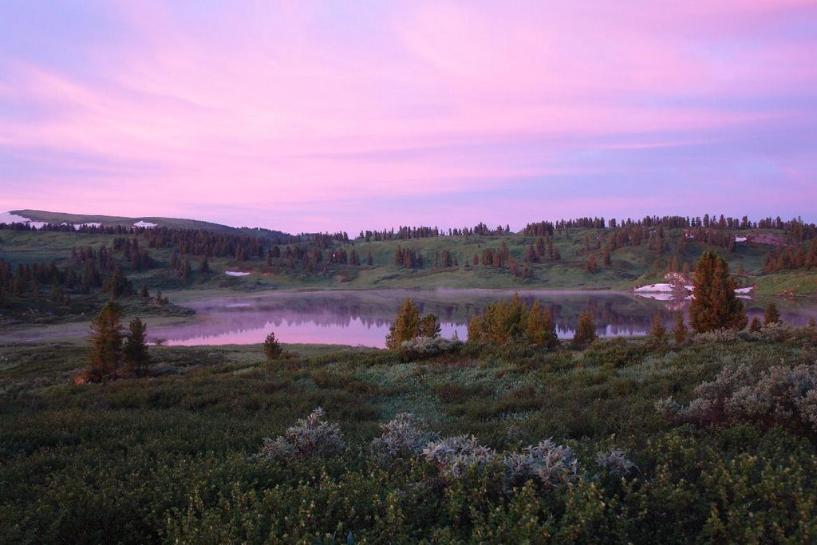
В окрестностях обитает популяция северного оленя (более крупного размера), марал, лось, медведь (выходит из тайги в горы на откорм в летний период), рассомаха, соболь, волк. Из ценных лекарственных растений во всех ключах встречается Золотой Корень (Родиолла Розовая). Маралий Корень (Левзея). На расстоянии 5 км от Большого Пезо расположена гора Зарод (напоминающая форму стога сена) 1862м над уровнем моря.
Туристические походы к озерам довольно популярны у туристов из разных регионов нашей страны, их отчеты легко найти в сети интернет.
Реки и озера Саянской земли изумительны своей красотой. Своими прелестями влекут человека к себе, давая возможность осуществлять пешие, водные маршруты по их изучению.
Вблизи населенных пунктов района имеются озера, которые являются место популярного отдыха как жителей всей Восточной зоны Красноярского края, так и туристов из других регионов страны.
Искусственный водоем - озеро Арбайское берет свое начало в реке Арбайчик. Плавный водный поток вдруг вскипает на поворот, затем утихает и снова течет в безмятежности ивового окружения. Место это очень красивое: озеро подковой «обнимает» поселок, подкову делят на три части два мостика, на которых теснятся рыбаки. Та часть озера, что понемногу цветет, опутана рыболовными сетями, а в чистой воде плещутся отдыхающие. Из озера бурным водопадом через узкий каменный провал вытекает река. В пене и бурунах водопада, держась за веревки, вращаются любители природного массажа и адреналина. Держась за веревки, которыми оборудованы прибрежные кусты и деревья, охотники за адреналином погружаются в воду даже с головой. Крики и радостные возгласы отдыхающих перекрывают довольно сильный шум водопада. Купание здесь - занятие, конечно, не для малодушных. Здоровая встряска всего организма обеспечена, как утверждают принявшие здесь экстремальные водные процедуры.
Искусственный водоем - озеро Тинское берет свое начало в реке Тине. Заканчивается озеро двухметровым водопадом, местом для купания и отдыха находится в живописном месте Саянского района в окрестностях д. Тинской.
1.1.7. Органы власти в сфере туризма в муниципальном образовании
МКУ Отдел культуры администрации Саянского района.
Руководитель отдела – Сатдаров Илдар Нурисламович .
Тел. 8(39142)21451.
Специалист по туризму – Козлова Елена Валериевна 8(923)3626902
Адрес сайта - http://sayan-kult.ru/turizm
1.1.8. Знаменитые уроженцы
Герои Советского Союза и полные кавалеры ордена Славы
Ковалев Николай Николаевич
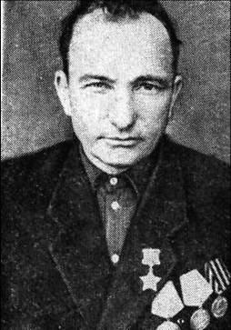
годы жизни - 1914 г. - 1986 г.
На фронтах Великой Отечественной войны с июня 1941 года. Младший сержант, командир отделения противотанковых ружей, 75-го стрелкового полка 31- й стрелковой дивизии (46 – я армия, Степной фронт). 27.09.1943 года отличился при форсировании Днепра в районе с. Сошиновка, Верхнеднепровский район, Днепропетвской области, в боях за плацдарм. Звание Героя Советского Союза присвоено Указом Президиума Верховного Совета СССР от 22 февраля 1944 года. Награжден орденом Ленина, Отечественной войны 1 –й степени, медалью «Золотая звезда», медалями. Памятный знак установлен на здании Тинского сельсовета, д. Тинская, ул. Ковалева, д.1, Саянского района, Красноярского края, 09.05.2014 года

Таваков Афанасий Никифорович
годы жизни - 1918 г. -2000 г.
Служил на Дальнем Востоке. Окончил полковую школу. Участник боев на реке Халкин – Гол в 1939 г. На фронтах Великой Отечественной войны с первых ее дней. Гвардии сержант, командир орудия 26-й пушечной артиллерийской дивизии 6-й гвардейской армии 1-й Прибалтийский фронт. В 1944 году 17 августа отличился при отражении атаки фашистских танков в районе населенных пунктов Манчай и Белы Стучкинского района Латвийской ССР. Звание Героя Советского Союза присвоено от 24 марта 1945 г. Награжден орденом Ленина, Отечественной войны 1,2,3-й степени, медалью золотая звезда, медалями. Памятный знак установлен на сельском клубе в д. Орловка, ул. Центральная, Саянского района, Красноярского края, 07.05.2014 года.
Кузьмин Георгий Павлович
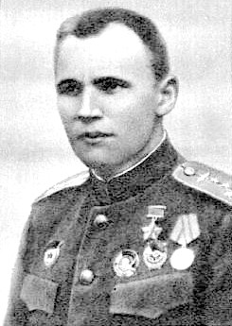

годы жизни - 1913 г. - 1943 г
Участник боев на реке Халкин – Гол. В 1940 г., окончил авиационную школу пилотов. На фронтах Великой Отечественной войны с первых ее дней. Капитан, командир эскадрилий 239-го истребительного авиационного полка235–й истребительной авиационной дивизии (2-й смешанный авиационный корпус, 8-я воздушная Армия, Южный фронт). К февралю 1943 года совершил 270 боевых вылетов. В90 воздушных боях сбил лично15 и в составе группы 6 самолетов противника. Его называли «Сибирский Маресьев». Звание Героя Советского Союза присвоено Указом Президиума Верховного Совета СССР от 28.04.1943года. Награжден орденами Ленина, Красного Знамени. Памятный знак имеется на доме где жил и родился Герой, с. Нагорное, ул. Кузьмина, д. 83, Саянского района, Красноярского края, будет заменена до 01.05.2015 г.
Салатов Александр Константинович
годы жизни - 1913 – 1994 г.
Сержант, командир отделения 27-й воздушно-десантной бригады 107-й гвардейской стрелковой дивизии. Участвовал в боях на Сталинградском, Центральном, 2-м. 3-м, Украинском фронтах. Отличился в боях за освобождение Украины, Румынии, Болгарии, Венгрии, Югославии, Австрии. Свой первый подвиг совершил в Сталинграде, в декабрьскую ночь 1942 года из противотанкового ружья сбил немецкий самолет «Мессершмидт». На Орловско- Курской дуге из трофейного пулемета МГ-15 в течении нескольких минут расстрелял три грузовика с живой и одну машину с боевой техникой. На станции Садовой он один вступил в бой с ротой фашистов, внеся в их ряды панику. Награжден орденом Славы 1,2, 3-й степени, орденом «Красной звезды», медалью «За оборону Сталинграда», медалью «За взятие Вены». Памятная надпись имеется на доме где жил Герой, д. Кулижниково, ул. Советская, д. 3,Саянского района, Красноярского края.

Шилов Сергей Андреевич
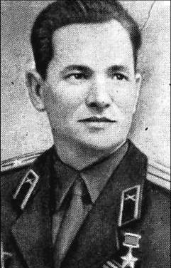

годы жизни - 1922 г. - 1979 г.
С июля 1942 года на фронтах Великой Отечественной войны. Гвардии капитан, командир батареи 34-й гвардейской мотострелковой бригады 12-й гвардейской танковый корпус 2-я гвардейская танковая армия 1-й Белорусский фронт. 20.01.1945 г., отличился в боях на подступах к городу Родзеюв (Польша). Звание Героя Советского Союза присвоено от 27.03.1945 г.Награжден орденами Ленина, Красного Знамени, медалью «Золотая Звезда», медалями. Памятный знак имеется на здании Б-Ильбинского сельсовета, д. Б-Ильбин, ул. Зелёная, д.6Саянского района, Красноярского края.
Фомичев Павел Никитович
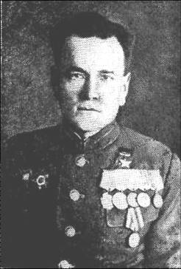

годы жизни - 1912 г. - 1956 г.
С 1939 – 1940 гг. служил в Красной Армии, в должности помощника командира взвода. На фронтах Великой Отечественной войны с первых ее дней. Старший лейтенант командир батареи 969-го артиллерийского полка 60-й стрелковой дивизии 65-я армия Западный фронт. 20.10.1943 г., отличился в боях за плацдарм на правом берегу Днепра, Лоевкский район, Гомельской области. Звание Героя Советского Союза присвоено от 24. 12.1943 г. Награжден орденами Ленина, Отечественной войны 1-й степени, Красной Звезды, медалями. Пямятный знак имеется на доме где жил Герой, с. Агинское, ул. Фомичева, д. 20, Саянского района, Красноярского края.

Терсков Николай Яковлевич

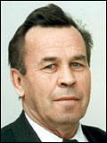
Годы жизни - 1937 г. 2004г.
В 1997 г. - исполняющий обязанности главы Саянского района. С 1998г. по январь 2004 г. - глава Саянского района. В январе 2004 года скончался.

Миллер Людмила Константиновна
Заслуженный педагог Красноярского края в 2007.
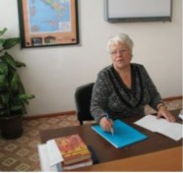
Труд педагога отмечен медалями и отраслевыми наградами:
- медаль «За доблестный труд в ознаменование 100 лет рождения В.И.Ленина», 1970год,
- медаль «Ветеран труда», 1985 год,
- Почетная грамота Министерства просвещения РСФСР, 1987 год,
- значок «Отличник просвещения СССР», 1989год.

1.1.9. Транспортная инфраструктура. Авиационный транспорт
отсутствует на территории.
1.1.10. Транспортная инфраструктура. Автомобильный транспорт
Общая протяженность автомобильных дорог на территории района составляет 556,2 км., в том числе протяженность автомобильных дорог общего пользования местного значения составляет 180,83 км., из них усовершенствованным типом покрытия – 61,7 км. Количество единиц автотранспорта составил 5915 единиц.
1.1.11. Транспортная инфраструктура. Водный транспорт
Водный транспорт отсутствует на территории
1.1.12. Транспортная инфраструктура. Железнодорожный транспорт
отсутствует на территории.
Ближайшая железнодорожная линия находится в 40 километрах от с. Агинского на станции Саянская Красноярской железной дороги.
    - Общественные организации и объединения в сфере туризма отсутствуют на территории.
1.1.14. Туристско-информационные центр отсутствует на территории.
1.1.15. Количество сотрудников туристских предприятий и % имеющих профильное туристское образование (не имеется информации)
1.1.16. Образовательные учреждения, подготавливающие специалистов в сфере туризм (отсутствуют на территории)
1.1.17. Муниципальная нормативно-правовая база, регламентирующая туристско-рекреационную деятельность, в т. ч. предприятий малого и среднего бизнеса представлена утвержденной Концепцией развития туризма в Санском районе. Предприятия малого и среднего бизнеса отсутствуют.
1.1.18. Приоритетные виды туризма в регионе спортивный, приключенческий, сельскохозяйственный.

1.1.19. Перспективные виды туризма в регионе спортивный, приключенческий, сельскохозяйственный.
1.1.20. Символика отсутствует
1.1.21. Основные «бренды» территории
Брендом территории является событийное мероприятие «Саянский птичий фестиваль», Озеро Арбайское, озеро Тинское
1.1.22. Основные виды сувенирной продукции, которую можно рекомендовать гостям территории отсутствует
1.1.23. Туристская сувенирная продукция прямого назначения, включая народные художественные промыслы отсутствует
1.1.1.24. Выставочная деятельность отсутствует
1.1.25. Участие в федеральных, региональных государственных программах и проектах в сфере туризма
Участие в конкурсном отборе на предоставление субсидий бюджетам муниципальных образований на организацию туристско-рекреационных зон на территории Красноярского края в рамках подпрограммы «Развитие внутреннего и въездного туризма» государственной программы Красноярского края «Развитие культуры и туризма» с проектом Создание туристско-рекреационной зоны «Большеарбайская территория здоровья».
Участие в федеральном конкурсе «Культурная мозаика малых городов и сел. Партнерская сеть» Фонда Тимченко проект Музей под открытым небом «Совершенно секретно – Тугачинский КрасЛАГ».

1.1.26. Информационные туристские ресурсы территории
adm-sayany.ru – официальный портал администрации Саянского района
https://vk.com/comesiberia - группа в ВК
1.1.27. Мероприятия по продвижению территории
Наименование мероприятия  (информационные туры, выставки, ярмарки, фестивали, конференции, мастер-классы, совещания по развитию туризма и т.д.) | Дата | Место проведения | Количество посетителей
Саянский птичий фестиваль | 28 июля 2017  28 июля 2018 | С. Большой Арбай | около 2600  около 3000
1.1.28. Программы продвижения территории нет

1.2. Дополнительная информация о территории
1.2.1. Этнический состав населения
русские 70,2 %,
татары 9,6 %,
чуваши 7,9 %,
немцы 5,4 %,
украинцы 2,6 %,
белорусы 1 %,
марийцы 0,5 %,
литовцы 0,3 %,
мордва 0,2 %,
хакасы 0,2 %,
эстонцы 0,2 %,
латыши 0,15 %,
поляки 0,1 % и другие.
1.2.2. Административно-территориальное устройство
На территории расположено 14 муниципальных образований с сельскими советами:
Агинское сельское поселение — село Агинское (административный центр); посёлок Льнозавод; деревни Вятка, Павловка
Большеарбайское сельское поселение — село Большой Арбай (административный центр); деревни Зеленино, Карлык
Большеильбинское сельское поселение — село Большой Ильбин (административный центр); деревня Петропавловка
Вознесенское сельское поселение — село Вознесенка (административный центр)
Гладковское сельское поселение — село Гладково (административный центр); деревня Междуречка
Кулижниковское сельское поселение — село Кулижниково (административный центр); деревня Орловка
Малиновское сельское поселение — село Малиновка (административный центр); деревни Абалаково, Алексеевка
Межовское сельское поселение — село Межово (административный центр); деревня Калиновка
Нагорновское сельское поселение — село Нагорное (административный центр); деревня Усть-Анжа
Орьёвское сельское поселение — посёлок Орьё (административный центр); посёлок Кан-Оклер
Среднеагинское сельское поселение — село Средняя Агинка (административный центр); деревня Шудрово
Тинское сельское поселение — деревня Тинская (административный центр); деревня Чарга
Тугачинское сельское поселение — посёлок Тугач (административный центр); посёлок Кан, деревни Капитоново, Шамы
Унерское сельское поселение — село Унер (административный центр); посёлок Совхозный; деревни Благодатка, Верхний Агашул, Папиково
1.2.3. Природно-лечебные ресурсы
На территории Саянского района находится природный минеральный источник «Арбайский». Данная вода богата сероводородом и может использоваться в медицинских целях: лечение ЖКТ.
1.2.4.Флора
В Саянском районе преобладают четыре пояса растительности: альпийский, субальпийский, лесной, лесостепной.
Светолюбивые лиственницы и сосны занимают склоны плоскогорий, образуя красивые «парковые» леса.
Подлесок в лесной зоне представлен жимолостью, рододендроном, баданом толстолистным, таволгой, шиповником и т.д.
Здесь можно увидеть целые гектары таежного лакомства – черники, брусники, голубики, красно и черной смородины и т.д.
По склонам, каменистым осыпям густо покрывает почву заросли бадана, багульника, кустарниковой лапчатки и т.д.
По берегам горных ручьев можно найти такие редкие растения, как радиола розовая, левзея сафлоровидная, «марьин корень», «венерены башмачки» и т.д.
В тайге много ягод, грибов, растений и плодов, смородины, жимолости, брусники, земляники, черники, сарана, черемши, кедрового ореха и т.д.

1.2.5.Фауна
Животный мир района представляют типичные жители тайги. Из копытных: изюбрь, косуля, кабарга, сибирский козерог, лось, марал, северный олень. Много зайцев, бурундуков, обилие медведей. Основные хищники – росомаха, лисица, соболь, куница, рысь, волки. В предгорьях водятся кабаны. К редким и исчезающим видам относят красного волка, сибирского козерога, выдру. Особенности географического расположения и климата привлекают в Саяны больше 150 видов птиц. Наиболее многочисленные из них – это кедровка, дятел (трехпалый и черный), клест, глухарь, рябчик, куропатка, иволга, седоголовый щегол, конек пятнистый, лесной и горный, несколько видов пеночек, мухоловок, дрозды, овсянки и другие. Много птиц, перелетных и гнездующих - утки, гуси, цапли, серый журавль.
В озерах и реках района много рыбы. Чаще всего попадается хариус сибирский, ленок, таймень, налим, сиг, окунь, язь, елец, карась, карп и т.д.

1.2.6. Состояние окружающей среды
Экологическая ситуация Саянского района в целом можно оценить как спокойную. Выбросы вредных веществ в атмосферу относительно невелики, поскольку отсутствуют крупные промышленные предприятия. В районе эксплуатируется 2 очистных сооружений.
Имеются 16 полигонов по утилизации твердых бытовых отходов (наиболее крупные из них расположены в село Агинское).
Состояние водных поверхностей хорошее. Имеется большое количество необорудованных мест для купания.

1.2.7. Экскурсионное обслуживание. Реестр экскурсоводов отсутствует
ФИО | Фото | Контактные данные | Стаж работы | Знание иностранных языков | Специализация | Принадлежность  (частный/  туроператор)

2. Объекты туристского притяжения
2.1. Общее описание инфраструктуры туризма
2.1.1. Общие данные о памятниках и объектах туристского притяжения
2.1.2. Сведения об объектов туристской инфраструктуры
Гостиницы и аналогичные средства размещения | Специализированные средства размещения |  |  |  | Иные коллективные средства размещения |  |  | Предпри-  ятия общест-  венного питания | Муници-  пальных зон отдыха (парково-  рекреацион-ные зоны)
Гостиницы и аналогичные средства размещения | Санаторно-курортные средства размещения | Специализированные средства размещения для отдыха и организации досуга | Средства размещения для отдыха, оздоровления и организации досуга детей и юношества | Туристские специализированные средства размещения | Капсульные отели, апартаменты таймшера, кондоминимумы и т.п. | Хостелы; общежития, меблированные комнаты, апартаменты | Индивидуальные средства размещения (жилые дома) | Предпри-  ятия общест-  венного питания | Муници-  пальных зон отдыха (парково-  рекреацион-ные зоны)
 |  |  |  |  |  |  | 1 | 3
2.1.3. Памятники, исторические здания и сооружения отсутствуют
Наименование | Историко-  культурные достоинства объекта | Автор памятника | Адрес | Пригодность к показу | Транспортная  доступность
2.1.4. Музеи, музеи-заповедники, выставочные залы
Наименование объекта | Ведомственная принадлежность | Автотранспортная доступность | Адрес | Контакты | Наличие сувенирной и другой продукции музея (выставки)
МБУ Саянский краеведческий музей | МКУ «Отдел культуры» | доступно | с. Агинское, ул. Советская, 138 | 8- 39142-21-4-40 | имеется
2.1.5. Усадьбы и усадебные комплексы, религиозные объекты, Объекты паломничества и религиозного туризма
Наименование объекта | Ведомственная принадлежность | Историко-художественные достоинства объекта | Адрес | Контакты | Автотранспортная доступность, возможности для парковки автотранспорта (экскурсионных автобусов и личных автомашин)
Церковь святого Николая | Канская Епархия Русской Православной Церкви (Московский Патриархат) | Построена в 2003 году | С. Агинское ул. Советская, 147 |  | имееся

2.1.6. Религиозные объекты, объекты паломничества и религиозного туризма
Наименование объекта | Историко-художественные достоинства объекта | Адрес | Автотранспортная доступность, возможности для парковки автотранспорта (экскурсионных автобусов и личных автомашин) | Использование объекта в экскурсиях
Церковь святого Николая | Построена в 2003 году | С. Агинское ул. Советская, 147 | имеется | возможно
2.1.7. Объекты природно-заповедного фонда отсутствуют
Название | Место  нахождение | Контакты | Описание  (площадь, дата создания, особенности) | Доступность объекта (автотранспортная доступность, наличие указателей и туристской навигации) | Возможность их посещения организованными группами и неорганизованными туристами
2.1.8. Пляжные зоны, места отдыха населения отсутствут
Географическое расположение пляжа (название гидрологического объекта (моря, реки, озера, водохранилища) | Населенный пункт | Название пляжа (собственник) | Продолжительность купального сезона (дни) | Протяженность пляжа (м) | Тип пляжа - общего доступа или ограниченного (лечебные) доступа | Наличие спасательной службы (да/нет) | Наличие медицинской службы (да/нет) | Наличие детской зоны купания – оборудованного участка акватории с глубиной до 1,2 м (да/нет) | Наличие опасных природных процессов: размыв береговой линии, оползни, осыпи и др.) (указать) | Обустройство пляжей
 |  |  |  |  |  |  |  |  |  | Туалеты (ед) | Кабинки для переодевания (ед) | Наличие пляжных зонтов, шезлонгов, пешеходных дорожек (настилов) и др.) (перечислить) | Наличие душа, душа для ног, фонтанов с питьевой водой и др. | Наличие буйковых границ зоны купания (да/нет) | Наличие кафе /ресторанов/ передвижных буфетов (ед) | Наличие спортивных зон и детских площадок (перечислить) | Наличие зон отдыха и купания  для инвалидов (да/нет) | Наличие парковки (количество машиномест)
2.1.9. Охотничье-рыболовные объекты отсутствуют
Название | Адрес, контактная информация | Режим функционирования и посещения | Доступность объекта (автотранспортная доступность, наличие указателей и туристской навигации)

2.1.10. Объекты сельского туризма отсутствуют
(являющихся или имеющих возможность быть объектами показа)
Наименование объекта | Адрес, место расположения | Контактная информация

2.1.11. Объекты промышленного туризма отсутствуют
(являющихся или имеющих возможность быть объектами показа)
Наименование объекта | Адрес, место расположения | Контактная информация
2.1.12. Объекты делового туризма отсутствуют
Наименование объекта | Адрес, место расположения | Ведомственная принадлежность | Перечень приводимых мероприятий

2.1.13. Спортивные сооружения, в том числе горнолыжные объекты отсутствуют
Наименование объекта | Адрес, место расположения | Ведомственная принадлежность | Количество мест, пропускная способность | Виды спорта | Периоды функционирования
2.1.14. Объекты развлечения отсутствуют
Наименование объекта | Адрес, место расположения | Особенности туристско-экскурсионного обслуживания
2.1.15. Парково-рекреационные зоны отсутствуют

3. Туристско-значимые события
Требуется выделить наиболее достопримечательные культурные, общегородские, национальные мероприятия и события в вашем регионе, в которых турист может принять непосредственное участие.
Название мероприятия | Дата проведения | Вид события | Краткое описание | Графические материалы
Саянский птичий фестиваль | 28-29 июля 2018 год | Событийное мероприятие | Саянский район - территория обитания более 150 видов прекрасных птиц, которые являются нашей гордостью.  На нашем празднике Вы сможете не только насладиться свежим воздухом, красивым видом, но и увидеть лучших домашних птиц со всего района! | https://vk.com/sayanfest
4. Инфраструктура туризма
4.1. Объекты размещения

Наимено-вание | Адрес, место располо-жения | Количество номеров | Количество койко-мест | Контактная информация | Численность размещенных | Степень загрузки | Средняя (минимальная) стоимость проживания
Гостевой дом | С.Агинское, ул. Давыденко | 2 | 6 | 89607643173 |  |  | 1000 руб. сутки на одного человека
4.2. Объекты общественного питания
Наименование | Адрес, место расположения | Характеристика кухни | Число посадочных мест | Контактная информация | Практика и потенциальные возможности обслуживания туристских и экскурсионных групп
и/п Мазуров А.Н. | ул. Советская 143 | Столовая общественного питания | 50 | 8(39142)21-8-64 | имеется
кафе-пекарня | ул. Советская 102 | комплексные обеды, пицца, стрипцы, молочные коктейли, десерты. | 30 | 89676042012  Максим | имеется
4.3. Детские и оздоровительные лагеря отсутствуют
4.4. Туристические компании отсутствуют
4.5. Транспортные компании
(занимающиеся или имеющие возможность заниматься транспортным обслуживанием туристов)
Наименование | Адрес, место расположения | Контактная информация | ФИО руководителя | Количество автобусов, микроавтобусов туркласса
ООО «Саянтрансавто» | С. Агинское, Ул. Автотранспортная, 1 | 8 (39142)21401 | Шерин Владимир Степанович | -
5. Туризм в цифрах
Указывается динамика за последние 3 года

5.1. Характеристики туристического потока
5.1.1. Количественные и качественные характеристики туристского потока
5.1.1.1. Используемые методы статистического учета туристских потоков и состояния туристско-рекреационной сферы, периодичность сбора статистической информации, основные показатели статистического учета
5.1.1.2. Туристский поток по видам туризма в тыс .чел по видам туризма:
Научный – 0;
Событийный – не менее 3,0 тыс. человек;
Самодеятельный туризм – не менее 12,0 тыс. человек.
Культурно-познавательный – 0;
Оздоровительный – 0;
5.1.1.3. Число детей, прибывших на территорию региона не учитывалось
5.1.1.4. Количество туристских предприятий, работающих в регионе отсутствует
5.1.1.5. Общий номерной фонд отсутствует
5.1.1.6. Численность населения, занятого в сфере туризма - 0
5.1.1.7. Общий вклад туризма в экономику - 0
5.1.2. Инвестиционные проекты
5.1.2.1. Осуществляемые в настоящее время проекты отсутствуют
- Предлагаемые для инвестиции проекты отсутствуют
5.1.2.3. Меры региональной поддержки инвесторов в сфере туризма
5.1.3. Вклад туризма в экономику отсутствует
- Наличие и реализация механизмов государственно-частного партнерства в туризме (перечень проектов и структура финансирования)
5.1.4. Общий вклад в экономику отсутствует
- Поступление налогов и сборов в консолидированный бюджет Красноярского края от деятельности КСР и предприятий общественного питания
- Поступление налогов и сборов от деятельности предприятий питания (тыс. рублей)
- Поступление налогов и сборов от деятельности коллективных средств размещения туристов (тыс. рублей)
- Поступление налоговых платежей в консолидированный бюджет Красноярского края по всем видам экономической деятельности хозяйствующих субъектов (тыс. рублей)
- Доля налоговых платежей от деятельности КСР и предприятий общественного питания в общей сумме налогов и сборов, %
5.1.5. Программы по развитию сферы туризма отсутствует

6. Приложение
6.1. Отличительные особенности территории.
6.1.1. Десять причин для зарубежного туриста приехать в территорию
- Предлагаем посетить музей под открытым небом «Совершенно секретно – Тугачинский КрасЛАГ» в поселке Тугач.
- Предлагаем пройти маршрут до Большого Пезинского озера, за 12 дней побывать в четырех климатических зонах.
- Предлагаем покорить гору Пирамиду, высота ее составляет 2264 метра в Канском Белогорье.
- Предлагаем совершить сплав по реке Кан, самой многоликой реке Сибири и поймать серебристого хариуса.
- Предлагаем побывать на водопадах Саянского района, получить дозу адреналина и позагорать под жарким Сибирским солнцем.
- Предлагаем испить воды из природного серо-водородного источника, а так же искупнуться в нем.
- Предлагаем побывать на событийном мероприятии «Саянский птичий фестиваль» и окунуться в атмосферу деревенского колорита.
- Предлагаем побывать на Красной горе и зарядиться энергией звезд.
6.1.2. Пять причин для зарубежного туриста приехать в территорию, если он уже был в прошлом году
- Предлагаем посетить музей под открытым небом «Совершенно секретно – Тугачинский КрасЛАГ» в поселке Тугач.
- Предлагаем пройти маршрут до Большого Пезинского озера, за 12 дней побывать в четырех климатических зонах.
- Предлагаем покорить гору Пирамиду, высота ее составляет 2264 метра в Канском Белогорье.
- Предлагаем совершить сплав по реке Кан, самой многоликой реке Сибири и поймать серебристого хариуса.
- Предлагаем побывать на водопадах Саянского района, получить дозу адреналина и позагорать под жарким Сибирским солнцем.
- Предлагаем побывать на событийном мероприятии «Саянский птичий фестиваль» и окунуться в атмосферу деревенского колорита.

6.1.3. Топ того, что Вы рекомендуете обязательно сделать туристу, который приедет в территорию
Посетить следующие места:
Музей под открытым небом «Совершенно секретно – Тугачинский КрасЛАГ»
Водопад на Арбайских озерах, принять экстремальные водные процедуры.
Озеро Тинское с двухметровым водопадом, местом для купания и отдыха. В деревне всегда можно приобрести свежие деревенские продукты.
Маралятник. Дорога до маралятника проселочная, возможна поездка на личном транспорте, указатели отсутствуют.
Природный источник серо-водородной воды, особенно полезной для профилактики заболеваний желудочно-кишечного тракта.
Саянский краеведческий музей в селе Агинское, в котором отражена история становления района.
6.1.4. Наиболее достопримечательные места
Музей под открытым небом «Совершенно секретно-Тугачинский КрасЛАГ» в п. Тугач на территории бывшего КрасЛАГа.
Церковь святого Николая. Каменная однопрестольная церковь была построена в 1844, но в 1930-х разрушена. Ныне существующий кирпичный храм сооружен в 2003 на средства местной уроженки А. М. Котляр и ее супруга предпринимателя Ю. А. Котляр. Церковь была воздвигнута в кратчайшие сроки на видном месте в самом центре села.
6.1.5. Уникальные природные объекты территории
Комплексный природный парк регионального значения «Канское белогорье» горная цепь протяженностью 110 км, гора Пирамида является высочайшей вершиной хребта, высота ее составляет 2264 метра, эта гора расположена в междуречье истоков Кана и Малого Агула. Здесь находятся крупные озера, такие как озеро Медвежье (расположено на территории малого Агула, длина которого составляет 7 км и с глубиной до 64 метров), озеро Большое Пезо на высоте 1415 м. (диаметр составляет 1 километр и глубина достигает почти 17 метров). Из него вытекает река Большое Пезо. Длина реки 176 км. На реке Пезо есть порог, протяженность которого - 7 км., в простонародье его называют «Пезинской трубой». Чтобы добраться до реки, необходимо преодолеть не один километр бездорожья, но тот, кто выйдет на ее берега, не пожалеет. Здесь не только потрясающе красиво, но еще и рыбно - хариус и ленок сами прыгают в садки. Попасть на Пезо можно через Пезинское Белогорье, а также со склонов Кутурчинского. Заброска осуществляется на транспорте повышенной проходимости или на велосипедах по старым лесовозным и приисковым дорогам, которые тянутся практически по всем Белогорьям Саян.
Источник серо-водородной Арбайской воды
Источник находится в трех с половиной километрах от села Большой Арбай. Исследования подтвердили ее лечебное действие при сердечных и желудочно-кишечных заболеваниях.
6.1.6. Достопримечательные промышленные объекты отсутствуют
Наиболее значимые промышленные объекты, доступные для посещения туристами, почему они являются такими, что турист может увидеть на предприятии
6.1.7. Объекты территории, с которым связаны местные легенды, отсутствуют
6.1.8. Топ экскурсий
Экскурсия «Большеарбайская территория здоровья», предназначена для возраста старше 10 лет, автобусная. Включает посещение нескольких объектов: маралятник, природный источник серо-водородной воды, Арбайский водопад.
Экскурсия по музею под открытым небом в поселке Тугач «Совершенно секретно-Тугачинский Краслаг», предназначена для возраста старше 16 лет, частично автобусная, частично пешая по территории бывшего КрасЛАГа с посещением дамбы, построенной руками заключенных, кладбища заключенных, других объектов КрасЛАГа и музея при школе с просмотром фильма.
6.1.9. Уникальная еда
Азербайджанские блюда в деревне Тинская
6.1.10. Туристские, экскурсионные маршруты отсутствуют

